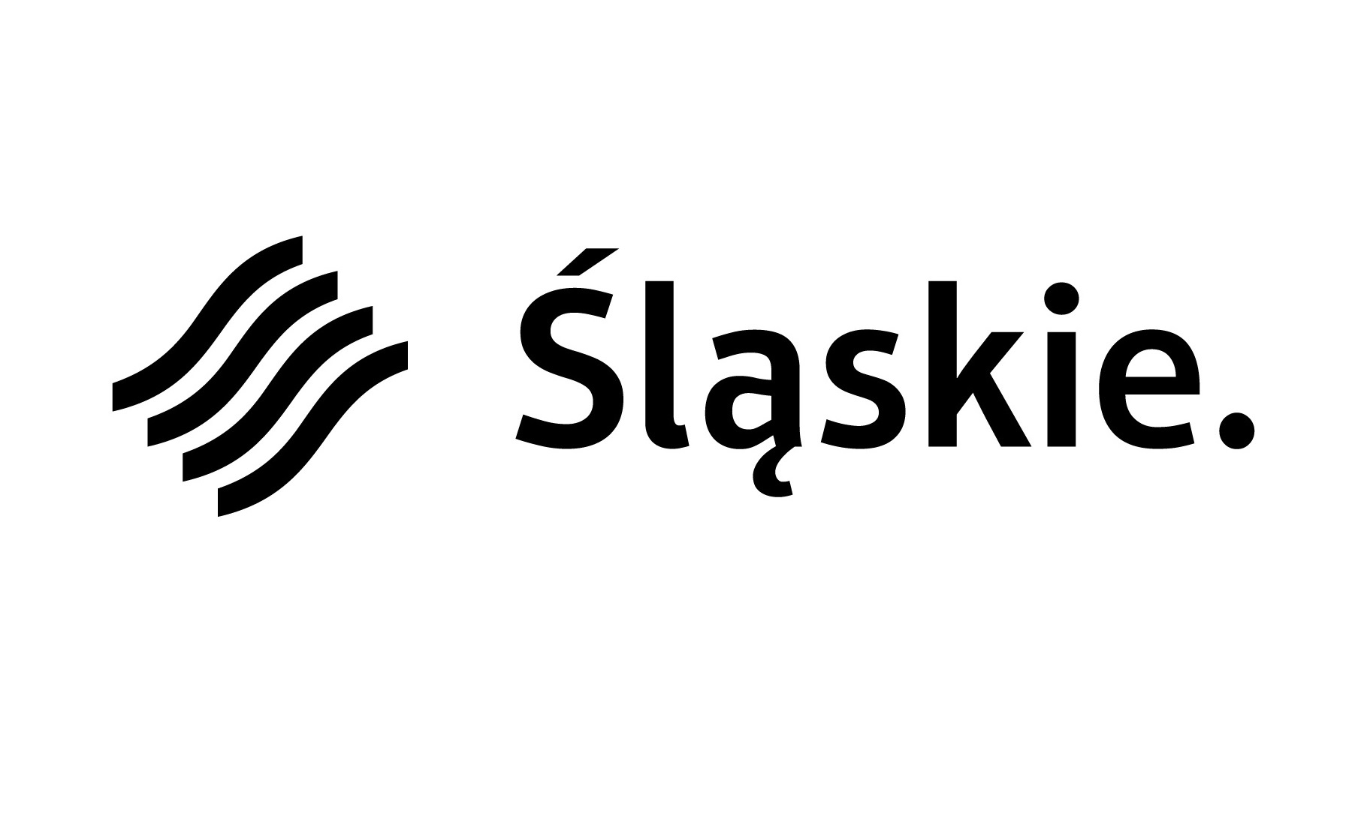
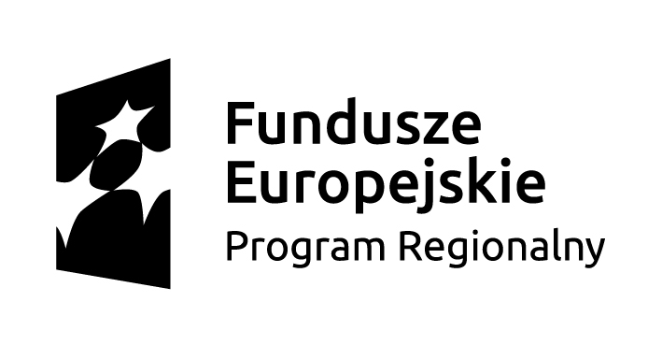
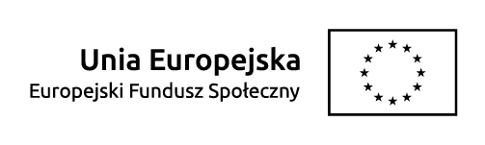
Projekt Aktywizacja osób bezrobotnych w wieku 30+ zarejestrowanych w Powiatowym Urzędzie Pracy w Będzinie (IV) jest współfinansowany przez Unię Europejską ze środków Europejskiego Funduszu Społecznego w ramach Osi Priorytetowej VII Regionalny rynek pracy, Działania 7.2 Poprawa zdolności do zatrudnienia osób poszukujących pracy i pozostających bez zatrudnienia – projekty pozakonkursowe (dla publicznych służb zatrudnienia) Regionalnego Programu Operacyjnego Województwa Śląskiego na lata 2014-2020

.........................................
(pieczęć firmowa pracodawcy)

Rozliczenie finansowe wynagrodzeń osób zatrudnionych w ramach

prac interwencyjnych za okres od ............................ do............................

L.p. | Nazwisko i imię zatrudnionego w ramach prac interwencyjnych zgodnie z umową o pracę  od……………do……………. | Wynagrodzenie brutto w zł. | Wynagrodzenie refundowane dla pracodawcy z Funduszu Pracy  w zł. | Wpłata do ZUS......%od rubr.4  w zł. | Razem do refundacji z FP w zł.
 | Ogółem do refundacji: słownie złotych:

Ponadto informuję, że niżej wymienieni pracownicy korzystali ze zwolnienia lekarskiego bądź urlopu bezpłatnego:
Lp. | Nazwisko i imię | Zwolnienie lekarskie od – do | Wynagrodzenie za czas choroby (płatne z funduszu pracodawcy) |  | Zasiłek  chorobowy  (płatny z ZUS) |  | Urlop bezpłatny od - do
Lp. | Nazwisko i imię | Zwolnienie lekarskie od – do | ilość dni  od - do | kwota  w zł | ilość dni  od - do | kwota  w zł | Urlop bezpłatny od - do
1 | 2 | 3 | 4 | 5 | 6 | 7 | 8
UWAGI:
Zwolniony dnia ……………………..….. przyczyna zwolnienia ……………………………………………………………………………..…………

przyjęty na czas nieokreślony dnia …………………………. zgodnie z pozycją rozliczenia: …………………………..……………......

…………………………………………….… …..…………………………..…………………………… .…..……………………………………………..
(opr. nazwisko i imię; nr tel.) (Główny Księgowy; pieczątka i podpis) (Pracodawca; pieczątka i podpis)

